Apuntes Unidad 2

Sucesiones

**SUCESIONES**

**Miga la hormiga pertenece a una organizada colonia** que se está preparando para el invierno. Aunque todas las hormigas parecen iguales, Miga es especial, ya que es la única hormiga asmática de su comunidad. Sin embargo esto no le impide trabajar en la labor de recolección de hojas.

Miga **debe cargar con una hoja en su espalda desde los pies de un árbol hasta su hormiguero**, pero consciente de sus dificultades respiratorias toma la siguiente decisión para cuidar su salud: Primero avanzará la mitad de la distancia entre el árbol y el hormiguero y luego realizará una pausa para descansar. Cuando se sienta lista volverá a avanzar, pero solo la mitad de la distancia que le queda por recorrer y realizará otra pausa.

**Seguirá avanzando siempre recorriendo la mitad de la distancia que le queda, antes de tomar un nuevo descanso.** Es decir, si la distancia entre el hormiguero y el árbol es $r$, en el primer tramo ella recorrerá la mitad de esta distancia, esto es $\frac{r}{2}$; luego recorrerá la mitad del tramo que le queda, esto es, la mitad de $\frac{r}{2}$, es decir, $\frac{r}{4}$; en el tramo siguiente recorrerá $\frac{r}{8}$ y así sucesivamente.

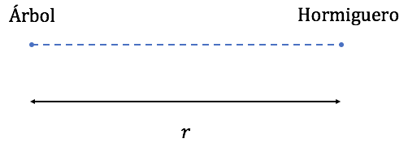

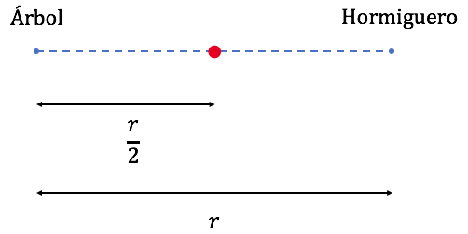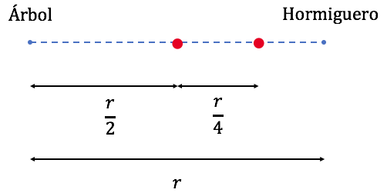

Luego de realizar varias pausas, Miga se pregunta si ha tomado una buena decisión y tiene la sensación de que, a este ritmo, no avanza lo suficiente para alcanzar el hormiguero. ¿Podemos dar una explicación matemática a esta situación?

Usemos la notación $a_{n}$ para nombrar la distancia que recorre Miga antes de cada parada, donde $n$ indica el número de la parada. De este modo podemos decir que:

$a_{1}$ corresponde a la distancia que recorre Miga hasta la ***primera*** parada.

$a_{2}$ corresponde a la distancia que recorre Miga entre la primera y la ***segunda*** parada.

$a_{3}$ corresponde a la distancia que recorre Miga entre la segunda y la ***tercera*** parada.

y así sucesivamente.

Notemos que en este caso particular tenemos que las distancias recorridas, en metros, son:

$a_{1}=$ $\frac{1}{2}$

$a_{2}=$ $\frac{1}{4}$

$a_{3}=$ $\frac{1}{8}$

Notemos que Miga siempre recorre la mitad del intervalo que le queda por recorrer, y que lo que le queda por recorrer para llegar al hormiguero es lo mismo que recorre en el paso anterior, podemos expresar el término $a_{n}$ como el recíproco de la potencia de $2$:

$a_{1}=$ $\frac{1}{2}$, $a_{2}=$ $\frac{1}{2}⋅\frac{1}{2}$ $=$ $\frac{1}{2^{2}}$, $a_{3}=$ $\frac{1}{2}⋅\frac{1}{2}⋅\frac{1}{2}$ $=$ $\frac{1}{2^{3}}$, $...$

Si esto lo repetimos $n$ veces nos queda:

$a_{n}=$ $\frac{1}{2^{n}}$

que también se puede escribir como:

$a_{n}=2^{-n}$

Formalicemos lo anterior.

Una **sucesión** es una lista de elementos que puede ser finita o infinita. Para los efectos de este curso, nos centraremos en sucesiones infinitas. Adoptaremos la siguiente notación para indicar una sucesión:

$\{{ a}_{n} \}$

donde $a_{n}$, hace referencia al **término general**, y el subíndice $n ∈ N$, indica su posición en la sucesión. El término general es la expresión matemática que sirve para describir la sucesión. Por ejemplo, en el problema de Miga, la sucesión $\{{ a}_{n} \}$ que representa la distancia que avanza entre la pausa $n$ y la pausa anterior, tiene como término general:

$a_{n}=$ $\frac{1}{2^{n}}$

El término general también es llamado **término n-ésimo.** Notemos que $\{{ a}_{n} \}$ con llaves denota la sucesión, mientras que $a_{n}$ sin llaves, denota el término general.

Algunas veces las sucesiones parten con $n=0$ o $n=1$ o $n=2$, etc. Cuando esto ocurra lo precisaremos. Para efectos de este curso, si no se señala lo contrario, se entenderá que la sucesión empieza con $n=1$.

El ejemplo de Miga fue modelada usando la idea de sucesión, pero existen muchas otras, por ejemplo,la siguiente sucesión infinita que representa los números pares, tiene como término general:

$a_{n}=2n$

Sus primeros términos son:

$a_{1}=2⋅1=2$, $a_{2}=2⋅2=2$, $a_{3}=2⋅3=6, ...$

Siempre podemos interpretar una sucesión como una función $f$, cuyo dominio son los números naturales, donde para cada valor $n$, a la sucesión de término general $a_{n}$ le corresponde $a_{n}=f(n)$.

Por ejemplo, en el problema de Miga, la función asociada es:

$f(x)=$ $\frac{1}{2^{x}}$

De tal forma que,

$a_{n} = f(n)=$ $\frac{1}{2^{n}}$

En particular, para la sucesión $\{{ a}_{n} \}$, la correspondencia es:

$n → a_{n} = f(n) =$ $\frac{1}{2^{n}}$

Algunos términos son:

$n=1 → a_{1} = f(1)=$ $\frac{1}{2^{1}}$,

$n=2 → a_{2} = f(2)=$ $\frac{1}{2^{2}}$,

$n=3 → a_{3} = f(3)=$ $\frac{1}{2^{3}}$,

$⋮$

En el problema de Miga, se definió una sucesión $\{ a_{n }\}$ correspondiente a las distancias recorridas por la hormiga en cada paso. Este tipo de sucesiones nos permiten describir procesos infinitos mediante una representación cuantitativa. Entender cómo se comporta una sucesión, permite caracterizar cualitativamente el proceso infinito.

**REPRESENTACIÓN GRÁFICA DE SUCESIONES**

Para estudiar una sucesión, la podemos representar gráficamente en la recta numérica, tal como vimos anteriormente con el problema de Miga.

En esta sección trabajaremos con la sucesión $\{ a_{n }\}$, cuyo término general es $a_{n} =$ $\frac{1}{n}$.

A continuación se grafica en la recta numérica los primeros cinco términos de esta sucesión.

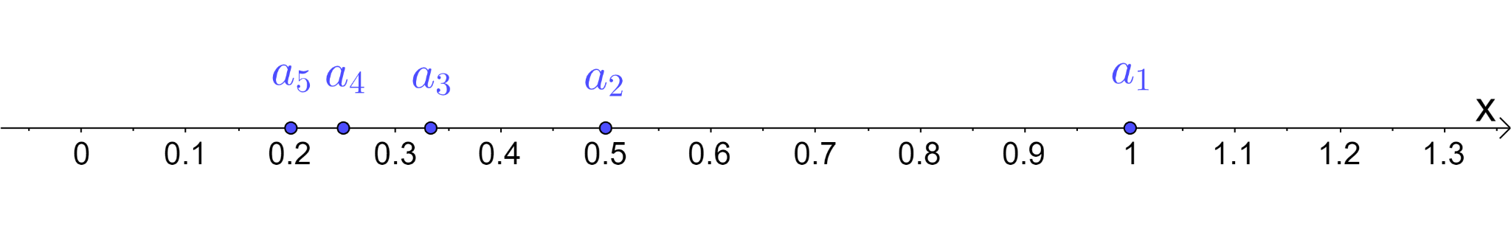

Otra alternativa para graficar una sucesión, es usar el plano cartesiano. Notemos que la gráfica en la recta numérica es en una dimensión, mientras que en el plano cartesiano es en dos dimensiones.

A continuación, se muestran con puntos rojos los primeros términos de la sucesión $\{ a_{n} \}$

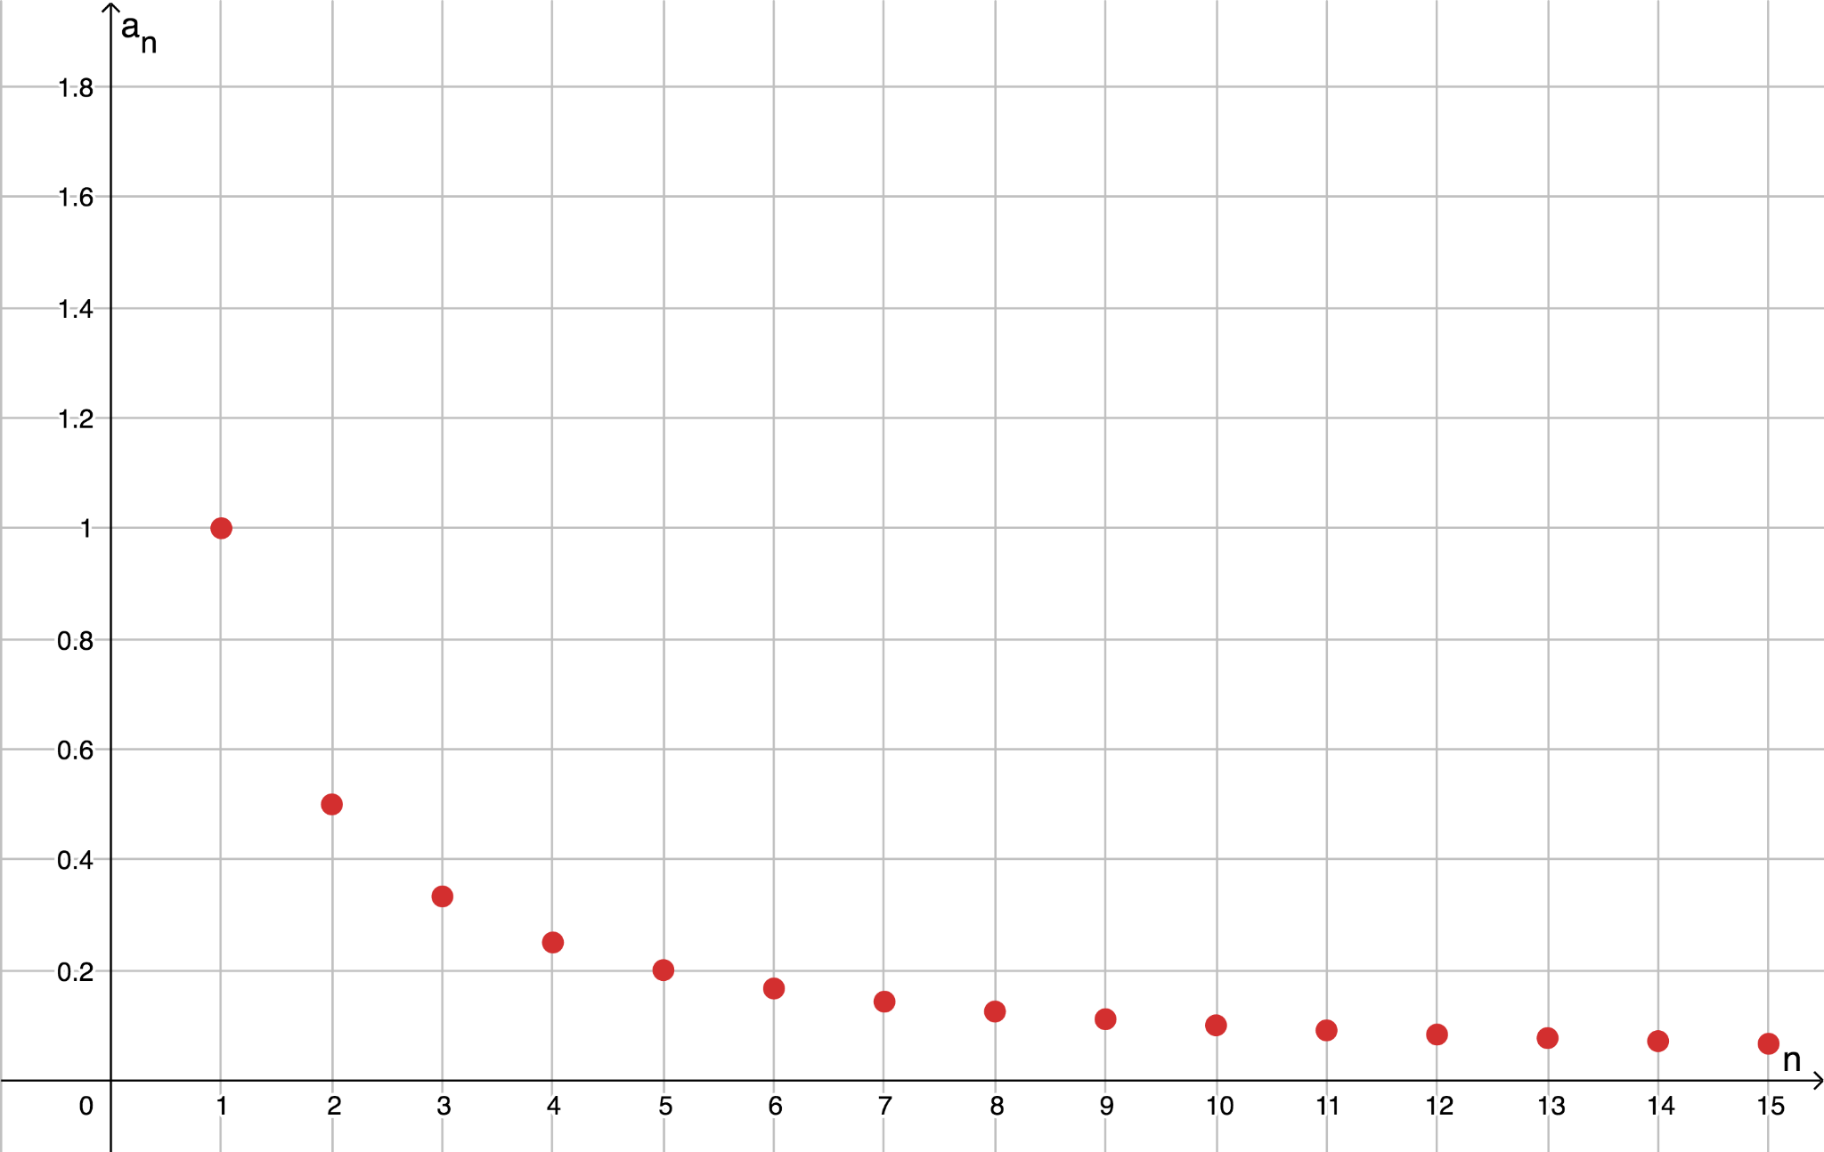

En el eje horizontal se muestran los valores de $n ∈N$, mientras que en el eje vertical, el valor de los primeros términos de la sucesión. Así por ejemplo, los primeros términos son:

$a_{1}=$ $\frac{1}{1}$ $=1$,

$a_{2}=$ $\frac{1}{2}$,

$a_{3}=$ $\frac{1}{3}$,

$⋮$

En la sección anterior vimos que una sucesión se puede interpretar como una función cuyo dominio son los números naturales. En este caso, la función asociada a la sucesión $\{ a_{n }\}$ es

$f(x)=$ $\frac{1}{x}$,

de tal manera que

$a_{n} = f(n)=$ $\frac{1}{n}$

A continuación se muestra la gráfica tanto la función $f(x)$, como la sucesión $\{ a_{n }\}$.

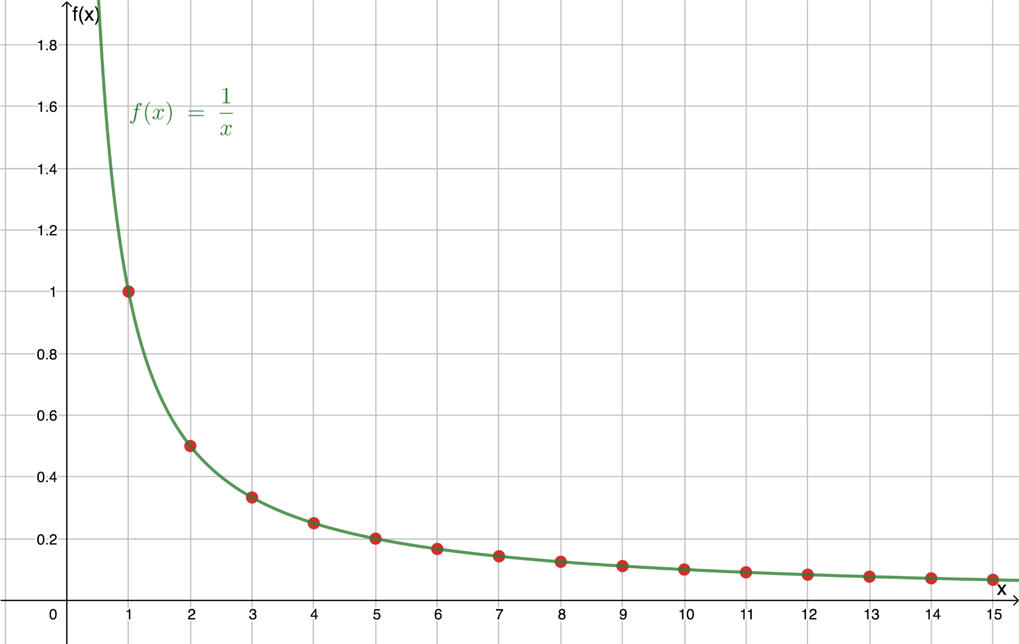

Vemos que los puntos del gráfico de la sucesión $\{ a_{n} \}$ están sobre el gráfico de la función $f(x)$\. Formalmente, $f(x)$ está definida, en este caso, para todos los números reales positivos, mientras que la sucesión $\{ a_{n} \}$ está definida solo en los números naturales. Podemos pensar en la sucesión $\{ a_{n} \}$ como una restricción de $f(x)$ al dominio de los números naturales. En este sentido, se dice que la sucesión es una **función discreta**.

**SÍNTESIS**

En esta clase vimos que:

* Una sucesión es una lista de elementos que usamos para describir patrones o regularidades.
* Una notación común para una sucesión cualquiera es $\{ a_{n} \}$, donde se especifica que el subíndice $n$ pertenece a los números naturales.
* Las sucesiones permiten describir situaciones que son discretas.
* El subíndice $n$ nos señala la posición de cada término de la sucesión y puede ser tan grande como se quiera.

